Памятка для потребителей электроэнергии на время самоизоляции

- Как оплачивать электроэнергию, не выходя из дома?

1-й способ: через Сбербанк-Онлайн.

Открываете «Сбербанк Онлайн», затем «ЖКХ и домашний телефон», затем «Электроэнергия», далее вверху в поиске забиваете «Ингушэнерго», затем в графе «лицевой счёт» заносите номер лицевого счёта (06*******), нажимаете «продолжить» (графы «дата» и «тек.показания» не заполнять.) и в графе (внизу будет) «ЭЛЕКТРОЭНЕРГИЯ» забиваете сумму, которую хотите оплатить, совершаете оплату.
Важно! Потребителю необходимо сохранять квитанцию об оплате!

2-й способ: через Личный кабинет.
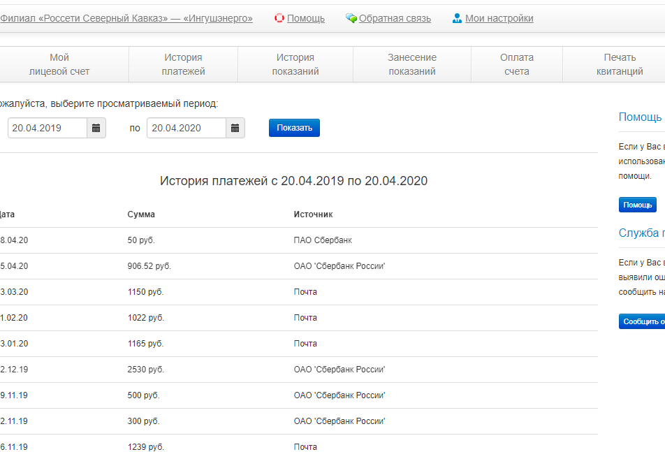
Для потребителей электрической энергии-абонентов филиала «Россети Северный Кавказ» — «Ингушэнерго» доступна возможность оплатить за потреблённую электрическую энергию из Личного кабинета.
В Личном кабинете выбираем раздел «Оплата счета», далее проверьте правильность обязательных для заполнения полей формы совершения платежа, а также укажите сумму оплаты, которая будет списана с вашей банковской карты. Для получения электронной копии платёжного чека укажите номер мобильного телефона или адрес электронной почты, на который после обработки платежа будет направлена ссылка для получения чека. В Личном кабинете доступна возможность раздельного приёма платежей по услугам. Например, вы можете отдельно погасить задолженность за электроэнергию, по ОДН, пене и прочим начисленным на вашем лицевом счёте услугам.

- Как передать показания за потребленную электроэнергию, не выходя из дома?

1-й Способ: по телефону работников центра обслуживания клиентов (ЦОК):

- Джейрахский ЦОК - 8(964)-059-15-06;
- Назрановский районный ЦОК - 8(964)-059-30-10; 8(906)-487-57-92;
- Назрановский городской ЦОК - 8(964)-059-30-07; 8(964)-059-30-05
- Малгобекский ЦОК - 8(962)-645-57-94; 8(964)-028-08-05;
- Карабулакский ЦОК - 8(964)-059-15-09;
- Магасский ЦОК - 8(962)-645-58-07;
- Сунженский ЦОК - 8(964)-059-15-07;
- Горячая линия - 8(906)-488-44-22; 8(906)-488-44-11.

2-й Способ: через Личный кабинет.

В личном кабинете потребитель может занести показания ПУ через соответствующий раздел «Занесение показаний»

- Как зарегистрироваться в личном кабинете на сайте www.gp-lc.ru ?

1-й Способ: получить логин и пароль, обратившись в ЦОК по телефону.
После чего, для входа в личный кабинет на сайте www.gp-lc.ru потребитель в графе «Логин» указывает лицевой счет, а в графе пароль указывает пароль выданный сотрудниками ЦОК.

2-й Способ: зарегистрироваться потребителю самостоятельно на сайте www.gp-lc.ru.

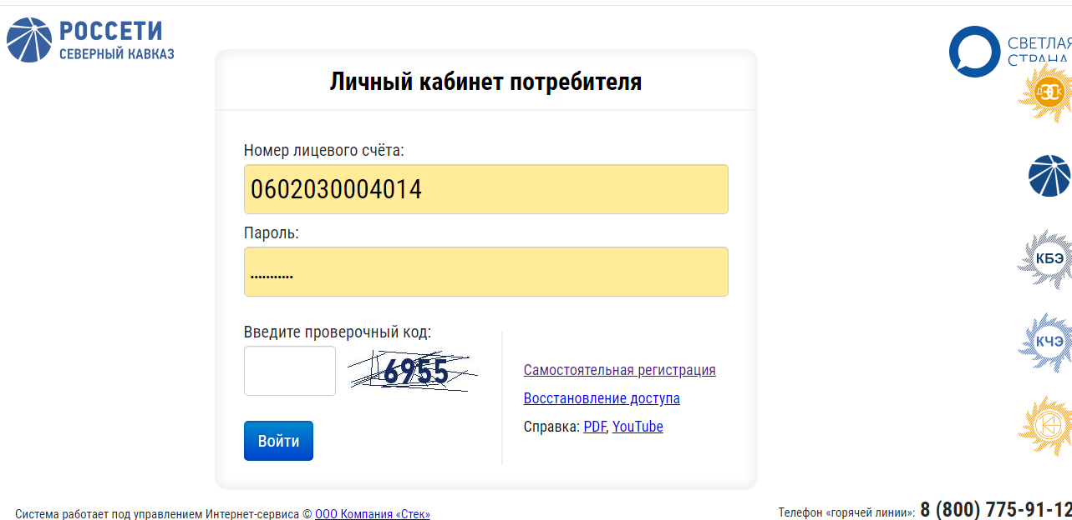

Для этого, потребитель на странице входа выбирает раздел «Самостоятельная регистрация»
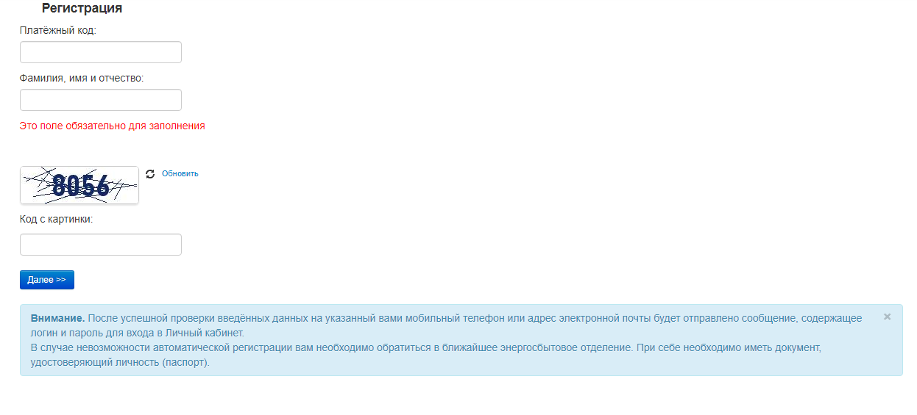
Далее заполняются поля «Платежный код», «ФИО», «Код с картинки».
После успешной проверки введённых данных на указанный вами мобильный телефон или адрес электронной почты будет отправлено сообщение, содержащее логин и пароль для входа в Личный кабинет.

